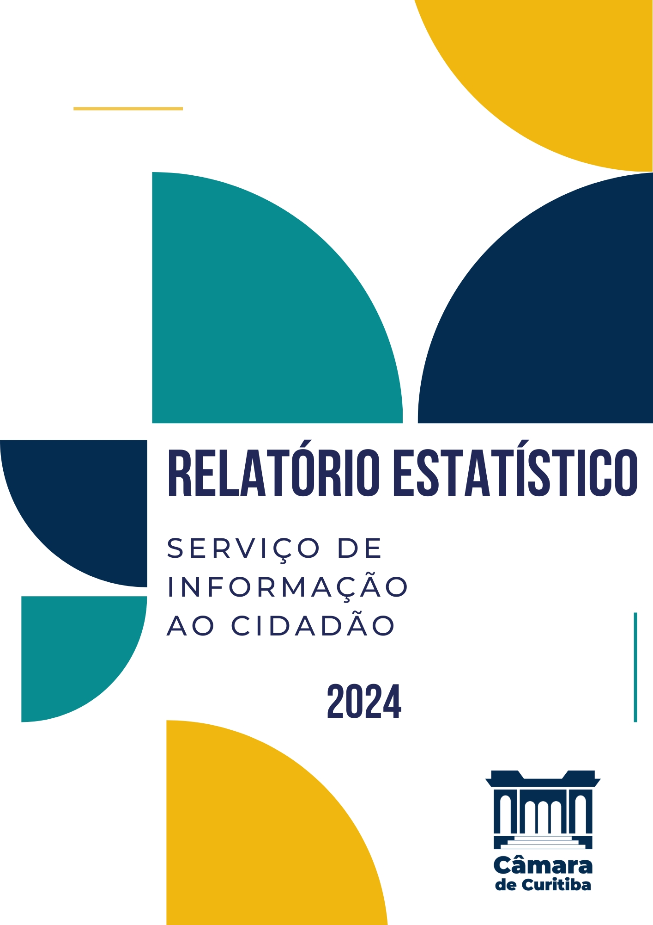

MESA DIRETORA - 2023/2024
Marcelo Fachinello
Presidente

Osias Moraes
1° secretário

Maria Leticia
2ª secretária

Tito Zeglin
1º vice-presidente

Mauro Ignácio
2º vice-presidente

Mauro Bobato
3º secretário

Leonidas Dias
4º secretário

SUMÁRIO
1. APRESENTAÇÃO 4
2. INFORMAÇÕES GERAIS SOBRE O SIC 5
3. CANAIS DE ATENDIMENTO 7
4. ESTATÍSTICAS DOS ATENDIMENTOS 8
5. INFORMAÇÕES GENÉRICAS SOBRE OS PARTICIPANTES 9
6. ROL DE DOCUMENTOS E INFORMAÇÕES CLASSIFICADOS 10
7. ROL DE DOCUMENTOS E INFORMAÇÕES DESCLASSIFICADOS 11

APRESENTAÇÃO

O presente relatório demonstra o resultado das atividades desenvolvidas pelo Serviço de Informação ao Cidadão (SIC) da Câmara Municipal de Curitiba em 2024. Como o próprio nome sugere, o SIC é um serviço prestado pelo Poder Legislativo com o objetivo de garantir o direito de acesso à informação no âmbito da instituição.

Na esfera federal, o SIC é regulado por meio da LAI - Lei de Acesso à Informação (lei federal 12.527/2011), que regulamenta um dos direitos fundamentais previstos no artigo 5º da Constituição Federal, o direito do acesso à informação. Na Câmara de Curitiba, a regulamentação foi feita por meio da Resolução 7/2012.

O Serviço de Informação ao Cidadão é norteado pelo princípio da publicidade, que deve ser seguido pela administração pública, também conforme determinação constitucional. Assim, o sigilo das informações produzidas pelos gestores públicos deve ser exceção. A regra é a publicidade, visando ao controle social nas três esferas de poder: Legislativo, Executivo e Judiciário.

A Lei de Acesso à Informação foi publicada em 18 de novembro de 2011, mas começou a valer mesmo 180 dias depois, em maio de 2012. Durante seu período de vigência (2012-2024), a Câmara de Curitiba atendeu um total de 1.510 solicitações fundamentadas na norma federal de transparência.

A publicação do presente relatório se dá no cumprimento ao disposto nos incisos I, II e III do artigo 30 da Lei de Acesso à Informação.
Curitiba, 6 de janeiro de 2025.

INFORMAÇÕES GERAIS SOBRE O SIC
Quem pode utilizar o SIC?
Qualquer cidadão interessado em informações sobre o Poder Legislativo de Curitiba. O pedido deve conter a identificação do requerente e a especificação da informação desejada. Não é necessário, no entanto, informar a motivação do pedido.

Qual é o prazo para receber uma resposta?
Caso seja possível, a informação deve ser fornecida de imediato. Não havendo essa disponibilidade, a resposta deve ser enviada em até 20 dias contados do protocolo. O prazo poderá ser prorrogado por mais 10 dias, mediante justificativa expressa, e o requerente deve ser informado da prorrogação.

Preciso fazer um SIC para obter informações?
Não necessariamente. As informações sobre a rotina dos trabalhos da Câmara Municipal são publicadas diariamente em nosso site e é possível utilizar o campo de busca para localizar assuntos desejados.
Informações financeiras e administrativas podem ser consultadas no Portal da Transparência, que é atualizado constantemente. Já a legislação municipal é acessível por meio do Sistema de Proposições Legislativas (SPL) da CMC e demais atos no site Consulta de Atos Externos da Prefeitura de Curitiba.

Tenho que pagar para utilizar o SIC?
Depende. A prestação de informações é gratuita, salvo nas hipóteses de reprodução de documentos, pela qual será cobrado exclusivamente o valor necessário ao ressarcimento do custo dos serviços e dos materiais utilizados.
A Resolução 7/2012, que regulamenta o SIC, determina que “fica isento de ressarcir os custos a que se refere o caput deste artigo, aquele cuja situação econômica não lhe permita fazê-lo sem prejuízo do sustento próprio ou da família, declarada nos termos da lei federal 7.115/1983”.

Meu pedido pode ser negado? O que fazer?
Em caso de negativa de acesso à informação, ou às razões da negativa do acesso, o interessado pode interpor recurso contra a decisão no prazo de 10 dias a contar da ciência.
O recurso deve ser dirigido à Comissão Executiva da Câmara de Curitiba, que deverá se manifestar no prazo de 5 dias. A negativa, contudo, deverá ser fundamentada, sendo direito do requerente obter inteiro teor da decisão de negativa de acesso, por certidão ou cópia. O protocolo do recurso pode ser feito também no Portal da CMC.

Não poderá ser negado acesso a informação necessária à tutela jurisdicional ou administrativa de direitos fundamentais; nem que verse sobre condutas que impliquem violação dos direitos humanos praticada por agentes públicos ou a mando de autoridades públicas.

Qual é a regulamentação do SIC?
Em âmbito federal, o Serviço de Informação ao Cidadão (SIC) é regulado por meio da LAI - Lei de Acesso à Informação (lei federal 12.527/2011). Na Câmara Municipal de Curitiba, a regulamentação foi feita por meio da Resolução 7/2012.

CANAIS DE ATENDIMENTO
O Serviço de Informação ao Cidadão (SIC) possui diferentes canais para o atendimento das demandas dos cidadãos:

Formulário no site da Câmara Municipal de Curitiba
https://www.curitiba.pr.leg.br/transparencia/acesso-a-informacao-sic

Atendimento presencial
Dirija-se ao Anexo I da Câmara Municipal de Curitiba, com acesso pela praça Eufrásio Correia, no centro de Curitiba. Solicite o atendimento do Serviço de Informação ao Cidadão (SIC) na portaria. O SIC é vinculado à Diretoria Geral, que fica no 5º andar do Anexo I.

SIC físico
Envie sua correspondência endereçada à Câmara Municipal de Curitiba - Serviço de Informação ao Cidadão. O CEP de envio é o 80.010-902.

E-mail para informações adicionais
sic@cmc.pr.gov.br

Telefone
O telefone para atendimento é o (41) 3350-4506.

Expediente
O horário de expediente da Câmara de Curitiba é das 8h às 12h e das 14h às 18h, de segunda a sexta-feira.

Servidor responsável
Marcio Silva, da Seção de Informação ao Cidadão, órgão vinculado à Diretoria Geral da Câmara Municipal de Curitiba.

4. ESTATÍSTICAS DOS ATENDIMENTOS
Em 2024, a Câmara Municipal de Curitiba recebeu, e respondeu, um total de 63 protocolos de pedidos de informação. A média do tempo de resposta foi de 9,68 dias, portanto dentro do prazo estabelecido pela Lei de Acesso à Informação, que é de 20 dias, com a possibilidade de prorrogação por mais dez dias.
Todas as manifestações foram recebidas de maneira eletrônica. As demandas foram respondidas por meio do sistema próprio, acessado via Portal da CMC na Internet.

Ao se separar as solicitações nas seguintes categorias principais (Processo legislativo, Vereadores, Não era SIC e Administração da CMC), temos o seguinte resultado:

1. Processo legislativo: 33 protocolos (52.38%)
2. Administração da CMC: 12 protocolos (19.04%)
3. Não era SIC: 9 protocolos (14.28%)
4. Vereadores: 9 protocolos (14.28%)
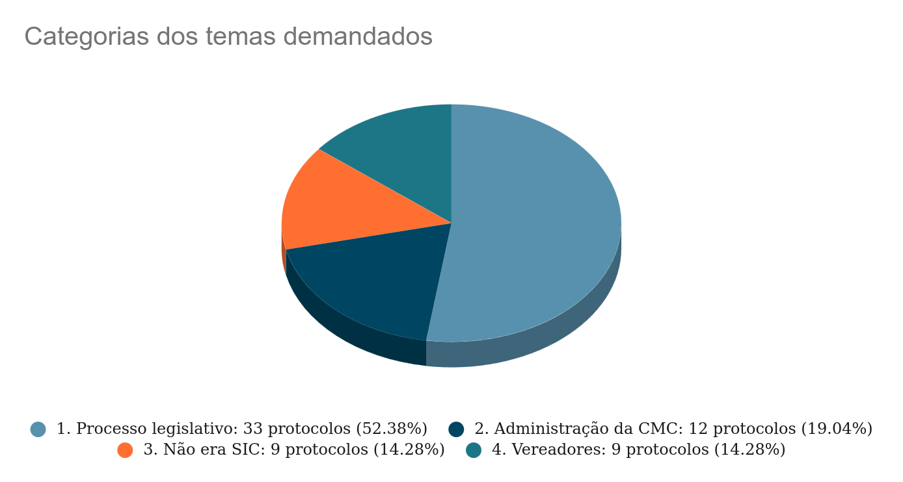

5. INFORMAÇÕES GENÉRICAS SOBRE OS PARTICIPANTES
Sobre os participantes, 45 são do sexo masculino, 16 do sexo feminino e a 2 não se aplica a categoria de gênero, pois são pessoas jurídicas. Dito de outra forma, o serviço foi acionado por 61 pessoas físicas e 2 pessoas jurídicas.

Gênero | Participantes
Masculino | 45
Feminino | 16
Não se aplica | 2
Total | 63

A origem das participações por unidade da federação é a seguinte:

Estado | Ocorrências
Paraná | 54
São Paulo | 2
Rio de Janeiro | 2
Minas Gerais | 1
Rio Grande do Sul | 1
Rondônia | 1
Maranhão | 1
Espírito Santo | 1
Total | 63

Observou-se, ainda, que 6 participações foram de pessoas ligadas a instituições públicas, que apresentaram questionamentos com solicitações de acesso ao seguintes temas: Administração da CMC (processo licitatório, gastos com selos, gastos com mandatos) e Processo Legislativo (documentos históricos, legislação municipal e projetos de lei).

6. ROL DE DOCUMENTOS E INFORMAÇÕES CLASSIFICADOS
Em cumprimento ao disposto nos incisos I e II do artigo 30 da Lei de Acesso à Informação (Lei federal 12.527/2011), a Câmara Municipal de Curitiba (CMC) informa que:

Não teve, nos últimos 12 meses, nenhum documento classificado como sigiloso em nenhum grau;

7. ROL DE DOCUMENTOS E INFORMAÇÕES DESCLASSIFICADOS

Em cumprimento ao disposto nos incisos I e II do artigo 30 da Lei de Acesso à Informação (Lei federal 12.527/2011), a Câmara Municipal de Curitiba (CMC) informa que:

Não teve, nos últimos 12 meses, nenhum documento desclassificado em nenhum grau de sigilo.

